

温州大学“网络工程”专业

“无线与移动网技术”
项目报告书

组号 | 第2组
学生姓名 | 韩贤煜
学生学号 | 24211835201
实践地点 | 温州大学计算机学院五号楼三四层
指导教师 | 唐震洲
实践时间 | 2026/05/20-2026/05/31

温州大学教务处

园区级无线局域网规划与设计
团队  分工 | 姓名 | 学号 | 分工
团队  分工 | 韩贤煜 | 24211835201 | 负责小组常规任务的部分需求分析和方案设计的排错及进阶任务的核查纠错、报告的优化与审核，统筹协调小组成员工
团队  分工 | 曾坤 | 24211835205 | 负责三楼的需求分析、AP点位设计、技术参数规划、仿真操作
团队  分工 | 贾杰凡 | 24211835214 | 负责四楼的需求分析、AP点位设计、技术参数规划、仿真操作
团队  分工 | 周靖杭 | 24211835223 | 负责搜集文献、找到业内案例、整理全组在仿真/配置中遇到的真实故障和解决过程写成排错日志，以及撰写增量改进说明
常规任务
需求分析 | 一、空间与终端需求统计  学院五号楼 3 层总面积 850㎡，涵盖 11 类功能区域共 21 个独立空间，单楼层最大容纳 388人，结合各区域实际使用场景测算，全楼层并发终端总数为 440 台。各区域参数如下：  学院五号楼 4 层总面积 825㎡，划分为6 类功能区域、共计 20 个独立空间，整层最大容纳 181 人。结合各区域实际使用场景测算，全楼层并发终端总数为 281 台。各区域参数如下：  - 业务应用需求分析  3楼：  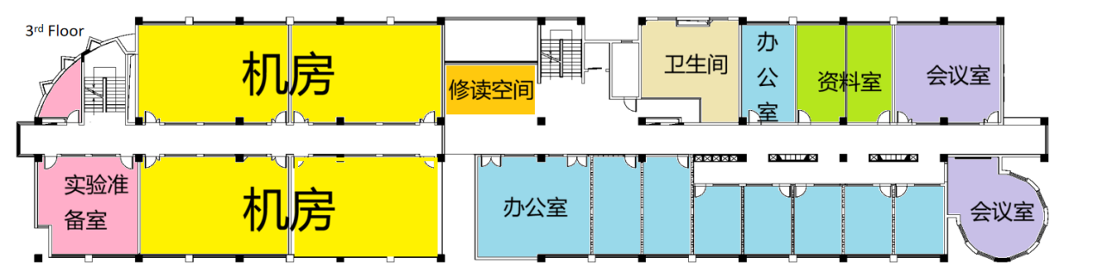  教学业务：修读空间学生在线学习、课件下载、在线考试，要求带宽≥10Mbps，时延<50ms，丢包率<1%。  办公业务：日常办公、邮件收发、文件传输，要求带宽≥5Mbps，时延<100ms。  会议业务：视频会议、无线投屏，要求带宽≥20Mbps，时延<20ms，丢包率<0.1%。  漫游需求：走廊及相邻房间之间实现无缝漫游，漫游切换时间<50ms，无断网现象。  4楼：  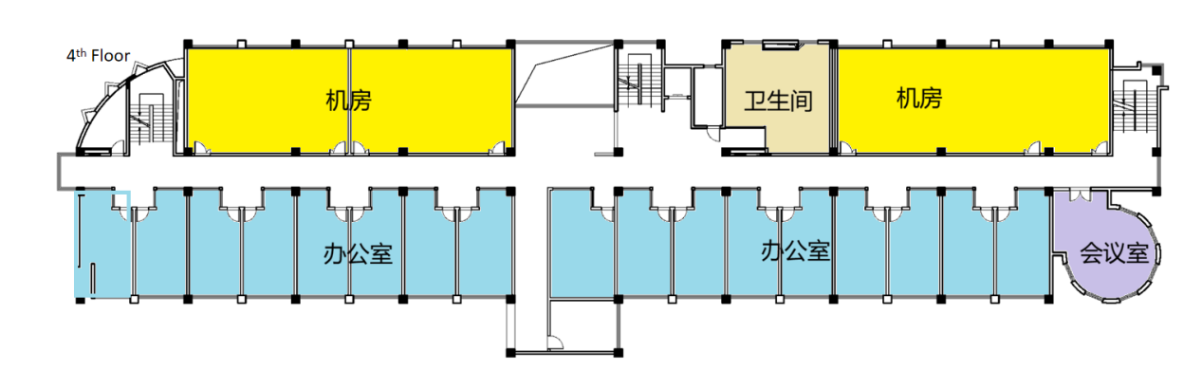  办公业务：4楼办公室主要承载教职工日常办公、邮件收发、资料查询、文件上传下载和在线协同编辑，要求主要办公区域5GHz信号强度达到-65dBm左右，保证稳定接入和较高吞吐能力。  会议业务：东侧会议室可能同时出现多人接入、无线投屏、在线视频会议和教学答辩展示等业务，属于本层高密覆盖区，要求AP覆盖稳定、容量充足，并尽量减少同频干扰。  机房与运维业务：机房主要服务于网络运维、设备调试和临时管理终端接入，虽然人员密度不高，但对连接稳定性和基本覆盖连续性要求较高。  漫游需求：整条走廊、楼梯间出入口、办公室门口和会议室入口属于用户移动切换区域，应保持连续覆盖，避免从办公室进入走廊或从走廊进入会议室时发生明显掉线。  三、高密覆盖区与无缝漫游区标注  3楼：  高密覆盖区：大会议室、小会议室、修读空间、大办公室。  无缝漫游区：整条走廊、楼梯间出入口、相邻办公室之间的过渡区域。  4楼：  高密覆盖区：东侧会议室、连续办公室区域、机房维护区域。  无缝漫游区：整条走廊、楼梯间出入口、会议室入口、办公室与走廊之间的过渡区域。
  区域名称 | 数量 | 单区域面积(㎡) | 单区域最大人数 | 并发终端数 | 业务优先级
  机房 | 4 | 60 | 40 | 124 | 极低
  实验准备室 | 1 | 40 | 40 | 31 | 极低
  修读空间 | 1 | 25 | 20 | 30 | 高
  大办公室 | 1 | 80 | 25 | 38 | 高
  小办公室 | 6 | 30 | 8 | 72 | 中高
  资料室 | 2 | 25 | 5 | 16 | 低
  大会议室 | 1 | 60 | 40 | 60 | 极高
  小会议室 | 1 | 30 | 20 | 30 | 极高
  走廊 | 1 | 150 | 10 | 15 | 低
  楼梯间 | 2 | 20 | 5 | 16 | 低
  卫生间 | 1 | 30 | 5 | 8 | 低
  总计 | 21 | 850 | 388 | 440 | —
  区域名称 | 数量 | 单区域面积(m²) | 单区域最大人数 | 并发终端数 | 业务优先级
  机房 | 2 | 110 | 13 | 40 | 中
  办公室 | 12 | 25 | 7 | 132 | 中高
  会议室 | 1 | 50 | 36 | 54 | 极高
  走廊 | 1 | 160 | 15 | 23 | 低
  楼梯间 | 3 | 20 | 5 | 24 | 低
  卫生间 | 1 | 35 | 5 | 8 | 低
  总计 | 20 | 825 | 181 | 281 | —
方案设计 | - AP点位  3楼：  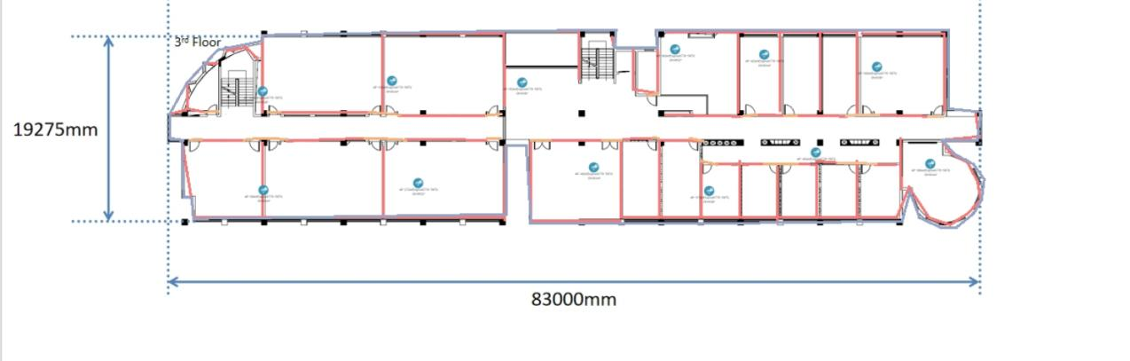  4楼：  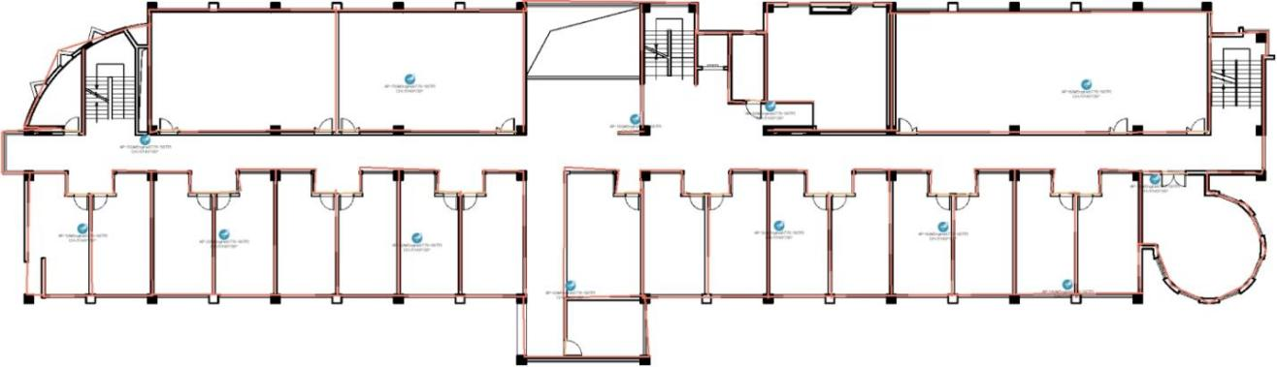  - AP设备信息表  3楼：  4楼：  - AP 覆盖范围与密度计算依据  （一）三楼参数测算  （1）覆盖半径计算  5GHz频段（主用）：考虑轻质隔墙衰减6-8dB，钢筋混凝土承重墙衰减20-25dB，取有效覆盖半径10m  2.4GHz频段（备用）：有效覆盖半径15m，用于穿墙覆盖和物联网设备接入  （2）容量计算  总并发终端数440个，12个AP平均每个AP承载约37个终端，仅为单AP最大容量（256 个）的14.5%  高密区域（大会议室60终端）由1个AP独立承载，容量充足且有大量冗余  （3）重叠覆盖验证  相邻AP之间5GHz频段重叠覆盖范围保持在15%-25%之间，满足无缝漫游要求  走廊AP间距控制在20-25m之间，整条走廊无信号死角  所有办公、会议、学习区域内部信号强度≥-65dBm，满足高速上网和视频会议需求  机房和实验准备室门口信号强度≥-65dBm，满足临时调试需求  （二）四楼参数测算  （1）覆盖半径计算  4楼室内环境存在轻质隔墙、承重墙、机房设备、门窗和走廊转角等遮挡。5GHz 频段作为主用频段，有效覆盖半径按 10m 左右估算；2.4GHz 频段作为补充覆盖和低速物联网接入频段，有效覆盖半径按 15m 左右估算。  （2）容量计算  4 楼估算总并发终端数约 281 个，13 个 AP 平均单台承载约 22 个终端，整体容量压力较小。其中会议室为本层终端并发最高区域，可采用独立 AP 部署或依托邻近 AP 重点覆盖，完全满足无线投屏、视频会议及大量移动终端同时接入的使用需求。  （3）重叠覆盖验证  相邻 AP 之间保持必要的重叠覆盖，走廊 AP 间距控制在约 20m 至 25m 范围内，使办公室、走廊、会议室和楼梯间入口之间具备连续覆盖能力，满足无缝漫游要求。  （4）部署位置依据  AP 尽量布置在房间中心或走廊关键节点，避免紧贴墙角、金属机柜、强电设备和封闭管井，降低穿墙损耗和电磁干扰对覆盖效果的影响。  - 技术参数规划  2.4GHz/5GHz信道分配表  3楼：  无线信道规划遵循如下规则：2.4GHz频段仅选用1、6、11三组无重叠信道，相邻AP错开配置不同信道；5GHz频段选用36、40、44、48、52、56、60、64、149、153、157、161共十二个互不重叠信道进行分散错频布设，保障全楼层同频零干扰；同时管控AP布设间距，2.4GHz同频AP间距不小于25米、5GHz同频AP间距不小于15米，针对高密接入区域适当下调设备发射功率，进一步规避同频干扰。  4楼：  IP 地址规划表  3楼采用192.168.0.0/16私有地址段，按业务类型划分VLAN和子网：  4楼采用192.168.0.0/16私有地址段，按业务类型划分VLAN和子网：
  AP编号 | 安装位置 | 覆盖区域 | AP型号 | 安装方式
  AP-301 | 走廊最西段(左侧楼梯间门口) | 走廊最西段、左侧楼梯间 | AirEngine6776-58TI | 吸顶安装
  AP-302 | 左下第一个机房 | 实验室，机房，走廊 | AirEngine6776-58TI | 吸顶安装
  AP-303 | 左上第二个机房 | 机房，走廊 | AirEngine6776-58TI | 吸顶安装
  AP-304 | 左下第二个机房 | 机房，走廊 | AirEngine6776-58TI | 吸顶安装
  AP-305 | 修读空间 | 修读空间，走廊 | AirEngine6776-58TI | 吸顶安装
  AP-306 | 大办公室 | 大办公室，走廊 | AirEngine6776-58TI | 吸顶安装
  AP-307 | 卫生间 | 卫生间，楼梯间 | AirEngine6776-58TI | 吸顶安装
  AP-308 | 办公室 | 走廊中段，办公室 | AirEngine6776-58TI | 吸顶安装
  AP-309 | 小办公室 | 小办公室，资料室 | AirEngine6776-58TI | 吸顶安装
  AP-310 | 走廊 | 走廊，会议室 | AirEngine6776-58TI | 吸顶安装
  AP-311 | 小会议室 | 小会议室 | AirEngine6776-58TI | 吸顶安装
  AP-312 | 大会议室 | 走廊最东段、大会议室 | AirEngine6776-58TI | 吸顶安装
  AP编号 | 安装位置 | 覆盖区域 | AP型号 | 安装方式
  AP-401 | 西侧楼梯间及入口附近 | 西侧楼梯间、走廊西段 | AirEngine6776-56TP | 吸顶安装
  AP-402 | 左侧机房中部 | 左侧机房、相邻走廊 | AirEngine6776-56TP | 吸顶安装
  AP-403 | 左侧办公室区域西段 | 左侧办公室西段、走廊 | AirEngine6776-56TP | 吸顶安装
  AP-404 | 左侧办公室区域中段 | 左侧办公室中段、走廊 | AirEngine6776-56TP | 吸顶安装
  AP-405 | 左侧办公室区域东段 | 左侧办公室东段、走廊 | AirEngine6776-56TP | 吸顶安装
  AP-406 | 中部走廊与楼梯间附近 | 中部走廊、楼梯间出入口 | AirEngine6776-56TP | 吸顶安装
  AP-407 | 中部卫生间/过渡区域附近 | 卫生间周边、走廊过渡区 | AirEngine6776-56TP | 吸顶安装
  AP-408 | 右侧机房中部 | 右侧机房、相邻走廊 | AirEngine6776-56TP | 吸顶安装
  AP-409 | 右侧办公室区域西段 | 右侧办公室西段、走廊 | AirEngine6776-56TP | 吸顶安装
  AP-410 | 右侧办公室区域中段 | 右侧办公室中段、走廊 | AirEngine6776-56TP | 吸顶安装
  AP-411 | 右侧办公室区域东段 | 右侧办公室东段、走廊 | AirEngine6776-56TP | 吸顶安装
  AP-412 | 会议室入口及东侧办公室附近 | 会议室入口、东侧办公室、走廊东段 | AirEngine6776-56TP | 吸顶安装
  AP-413 | 东侧会议室内部 | 会议室内部高密接入区域 | AirEngine6776-56TP | 吸顶安装
  AP编号 | 2.4GHZ信道 | 5GHZ信道 | 2.4GHz发射功率（单位：dBm） | 5GHz发射功率（单位：dBm）
  AP-301 | 1 | 36 | 20 | 23
  AP-302 | 6 | 40 | 20 | 23
  AP-303 | 6 | 44 | 20 | 23
  AP-304 | 11 | 48 | 20 | 23
  AP-305 | 6 | 52 | 20 | 23
  AP-306 | 1 | 56 | 20 | 23
  AP-307 | 11 | 60 | 20 | 23
  AP-308 | 1 | 64 | 20 | 23
  AP-309 | 6 | 149 | 20 | 23
  AP-310 | 11 | 153 | 20 | 23
  AP-311 | 1 | 157 | 20 | 23
  AP-312 | 6 | 161 | 20 | 23
  AP编号 | 2.4GHz 信道 | 5GHz 信道 | 2.4GHz 发射功率（dBm） | 5GHz 发射功率（dBm）
  AP-401 | 1 | 36 | 20 | 23
  AP-402 | 6 | 44 | 20 | 23
  AP-403 | 11 | 52 | 20 | 23
  AP-404 | 1 | 60 | 20 | 23
  AP-405 | 6 | 149 | 20 | 23
  AP-406 | 11 | 157 | 20 | 23
  AP-407 | 1 | 40 | 20 | 23
  AP-408 | 6 | 48 | 20 | 23
  AP-409 | 11 | 56 | 20 | 23
  AP-410 | 1 | 64 | 20 | 23
  AP-411 | 6 | 153 | 20 | 23
  AP-412 | 11 | 161 | 20 | 23
  AP-413 | 1 | 165 | 18 | 21
  业务类型 | VLANID | 子网类型 | 网关地址 | 可用地址数 | 用途说明
  管理 VLAN | 1 | 192.168.1.0/24 | 192.168.1.1 | 254 | 无线控制器、交换机等网络设备管理
  AP 管理 VLAN | 2 | 192.168.2.0/24 | 192.168.2.1 | 254 | 所有 Fit AP 的管理地址
  学生业务 VLAN | 10 | 192.168.10.0/23 | 192.168.10.1 | 510 | 学生上网业务
  教职工业务 VLAN | 20 | 192.168.20.0/24 | 192.168.20.1 | 254 | 教职工办公业务
  会议业务 VLAN | 30 | 192.168.30.0/24 | 192.168.30.1 | 254 | 会议专用网络
  业务类型 | VLAN ID | 子网地址（CIDR） | 网关地址 | 可用地址数 | 用途说明
  管理 VLAN | 1 | 192.168.1.0/24 | 192.168.1.1 | 254 | 无线控制器、交换机等网络设备管理
  AP 管理 VLAN | 2 | 192.168.2.0/24 | 192.168.2.1 | 254 | 3 楼和 4 楼所有 Fit AP 管理地址
  学生/教学业务 VLAN | 10 | 192.168.10.0/23 | 192.168.10.1 | 510 | 学生与教学业务无线接入
  教职工业务 VLAN | 20 | 192.168.20.0/24 | 192.168.20.1 | 254 | 教师办公、文件传输和日常上网
  会议业务 VLAN | 30 | 192.168.30.0/24 | 192.168.30.1 | 254 | 会议室无线投屏、视频会议等业务
仿真结果 | 三楼使用华为WLAN Planner工具进行仿真，结果如下：  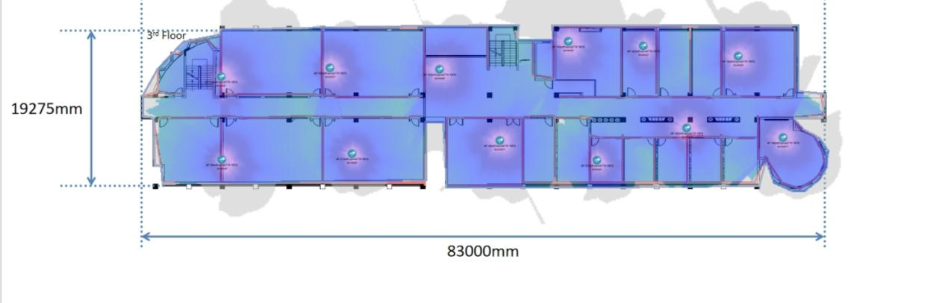  1. 覆盖结果  5GHz频段：所有核心区域（会议室、修读空间、办公室）信号强度≥-65dBm，机房和实验准备室门口信号强度≥-65dBm  2.4GHz频段：整个楼层所有区域信号强度≥-70dBm，无信号死角  深蓝色区域（-50~-60dBm，优秀）覆盖了所有高密区域和整条走廊  浅蓝色区域（-60~-70dBm，良好）覆盖了所有资料室、和楼梯间等  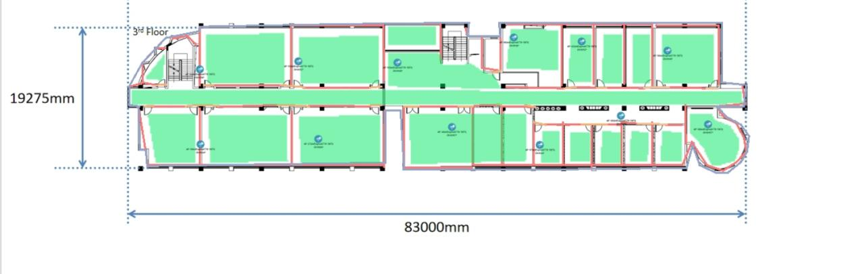  2. AP负载结果  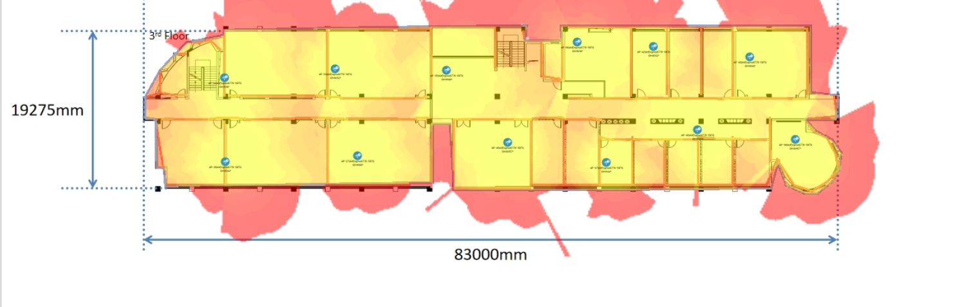  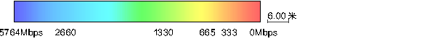  图示为该楼层的吞吐率仿真热图。结果表明，当前规划的12个AP在主要业务区域（包括办公室、会议室及核心走廊）均能提供极高且稳定的带宽性能，应用层吞吐率普遍维持在665 Mbps至1330 Mbps 的区间（对应图中黄色与浅橙色区域）。整体覆盖区域无大面积低速盲区，容量与带宽规划合理，能够全面支撑高密度、高带宽的用户并发访问。  3. 容量结果  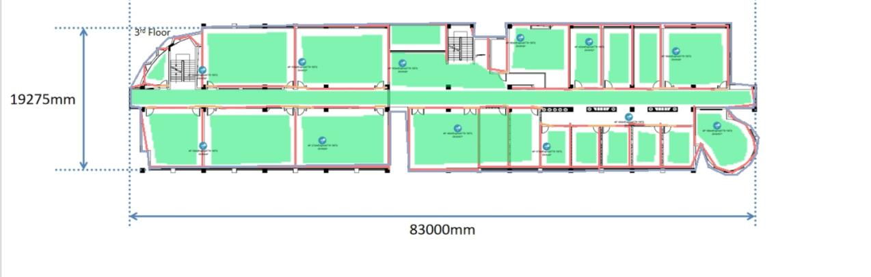  4.干扰结果  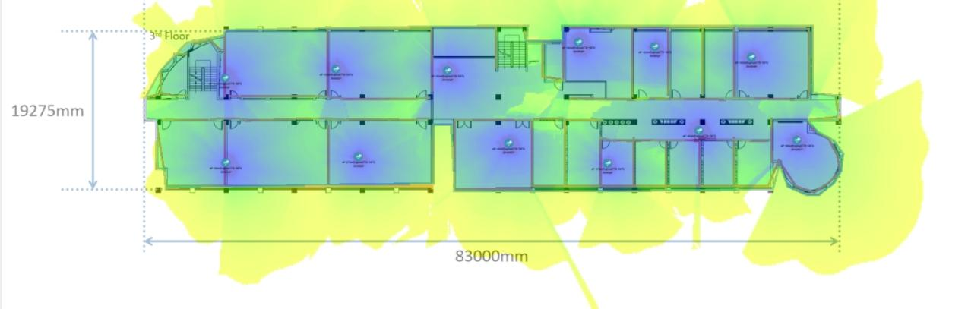  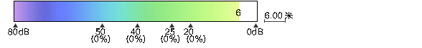  四楼使用华为WLAN Planner工具进行仿真，结果如下：  1. 覆盖结果  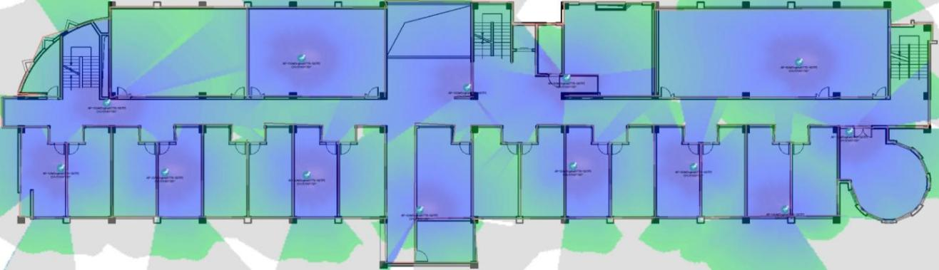  从覆盖仿真图看，办公室、机房、会议室和走廊区域均被无线信号覆盖，主要业务区域以蓝色、青绿色和绿色为主，能够满足办公、会议和日常移动终端接入需求。会议室和长走廊两端未出现明显覆盖空洞。  AP负载结果  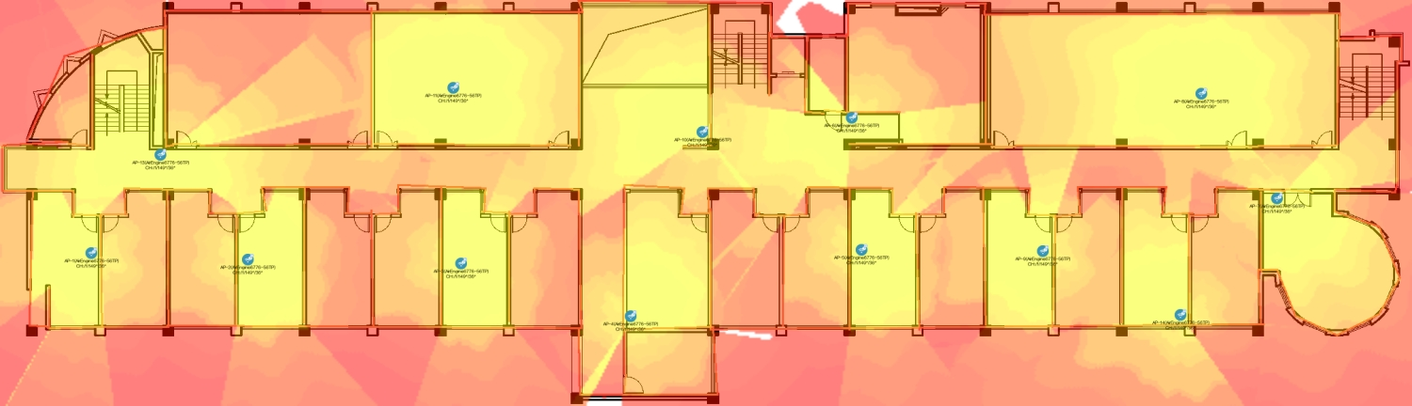  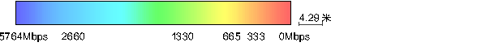  图示为该楼层的吞吐率仿真热图。结果表明，当前规划的13个AP在主要业务区域（办公室、会议室及走廊）均能提供充足且稳定的网络吞吐率。整体覆盖区域的带宽分配均匀，无明显吞吐率塌陷或大面积低速信号盲区，能够有效支撑日常办公及视频会议等高吞吐量业务。  干扰结果  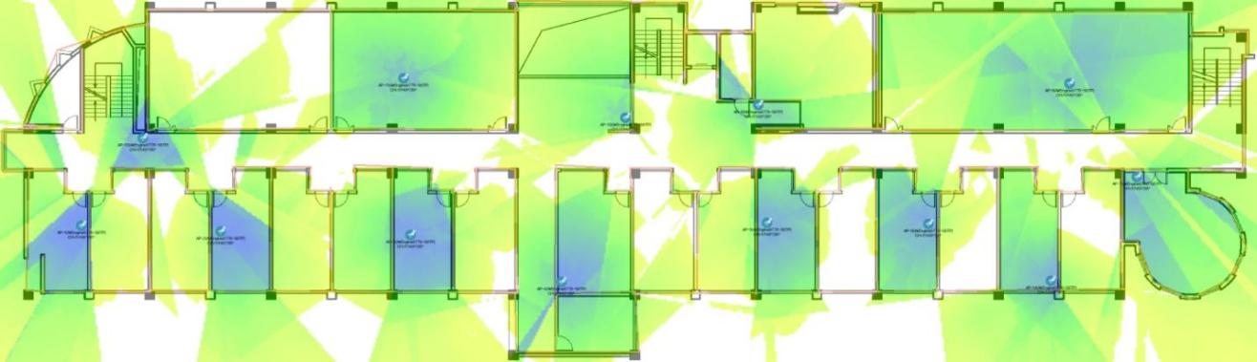  干扰仿真图整体以绿色和浅色区域为主，说明当前点位下同频干扰处于可接受范围。  容量结果  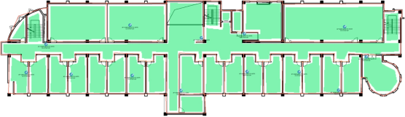    容量仿真图显示4楼主要业务区域能够满足基本吞吐需求，会议室、办公室和机房区域具备较稳定的无线接入能力。
非技术性因素分析 | 1.政策合规：遵循《无线电管理条例》使用免许可频段，符合《教育信息化2.0行动计划》校园全覆盖要求。  2.运维管理：采用FitAP+AC集中架构，支持批量配置和远程排查；VLAN隔离实现分级权限管理。  3.成本控制：三楼12台AP设备成本约18000元，四楼13台AP设备成本约19500元，施工成本符合高校信息化预算。  4.扩展能力：预留充足IP和VLAN资源，AC控制器支持平滑扩容。  5.信息安全和权限管理方面：校园无线网络面对学生、教师、访客、运维终端等不同对象，必须进行业务隔离。本方案通过管理 VLAN、AP 管理 VLAN、学生业务 VLAN、教职工业务 VLAN 和会议业务 VLAN 进行逻辑划分，可以降低不同业务之间的相互影响，也便于后续接入认证、访问控制、审计和故障定位。该设计比单一无线网络更适合高校场景。
参考资料 | [1]张国才.无线AP在校园网中的应用与部署[J].山西电子技术,2022,(5):54-55+61.  [2]吴端坡,孔正宇,岑曙炜,等.WIFI融合网络新型接入点部署方案[J].浙江大学学报(工学版),2019,53(9):1805-1814.
增量改进说明 | 1. 针对常规任务的实质改进  （1）3 楼增量改进说明  改进点1：减少实验室、资料室等区域的AP数量，避免在低并发、低业务强度空间中过度布点，从而减少设备投入和建设成本。  改进点2：在会议室独立放置AP，增强会议室内部信号强度，保证会议、无线投屏、移动办公和多人同时接入时的网络稳定性。  改进点3：适当增大AP间距，减少AP之间过度重叠覆盖的问题，在满足覆盖强度的前提下降低同频干扰风险，提高整体部署合理性。  （2）4 楼增量改进说明  改进点1：4楼从初始均匀布点调整为“走廊连续覆盖 + 重点房间增强覆盖”的方式，避免AP只沿走廊机械平均分布而导致会议室、机房和远端办公室体验不稳定。  改进点2：将会议室作为高密覆盖区单独考虑，增强会议室内部和入口处覆盖，提升无线投屏、视频会议和多人并发接入的稳定性。  改进点3：对办公室连续区域采用分段覆盖方式，减少墙体穿透次数，使5GHz主用频段尽量以短距离、少遮挡方式覆盖办公终端。  改进点4：在 2.4GHz和5GHz信道规划中采用交错分配，避免相邻AP使用相同信道，并在会议室等高密区域适当降低功率，以减少信号外溢和同频干扰。  2.排错日志
  日期 | 问题描述 | 原因分析 | 整改措施 & 效果
  2026.5.20 | 初始方案中小会议室信号强度不达标 | 分析发现小会议室是独立房间，有轻质隔墙遮挡，走廊 AP信号无法有效覆盖 | 在小中央增加 1 个独立 AP，小会议室信号强度提升
  2026.5.21 | 右侧 4 个小办公室最里面角落信号强度勉强达标 | 分析发现走廊中部 AP 位置偏左，导致右侧覆盖不足 | 将走廊中部 AP 向右侧移动 1.5m，并将 5GHz 发射从 17dBm 提高到 23dBm，最里面角落信号强度提升
  2026.5.22 | 左上机房门口信号强度不达标 | 分析发现走廊最西段 AP 发射功率偏低 | 将该 AP 的 5GHz 发射功率从 17dBm 提高到 23dBm，左上机房门口信号强度提升
  2026.5.23 | 仿真发现使用相同的 5GHz 信道，存在同频干扰 | 检查信道规划表，发现手动分配信道时出现错误 | 重新分配信道，同频干扰问题解决
  2026.5.24 | 4 楼初始导出图中部分区域显示不完整或空白 | 检查 WLAN Planner 图层显示和导出范围，确认需要先完成楼层比例、障碍物识别和节点部署后再导出仿真结果 | 重新导出后可正常获得系统规划图和仿真图
  2026.5.24 | 会议室位于东侧边缘，初始点位对会议室覆盖不足 | 点位规划未兼顾东侧边缘区域信号覆盖 | 将东侧 AP 向会议室入口和会议室内部调整，并将会议室划为高密覆盖区，会议室覆盖和通过性检查结果改善
  2026.5.24 | 长走廊区域 AP 较密，存在潜在同频干扰风险 AP 布设密集，信道规划不合理 | 重新规划 2.4GHz 的 1/6/11 信道轮换，并将 5GHz 信道错开分配 | 干扰仿真结果处于可接受范围
  2026.5.24 | 机房和办公室之间存在墙体遮挡，部分边缘区域信号偏弱 | 墙体造成信号衰减，AP 布设位置不合理 | 将 AP 尽量布置在房间中心或门口附近，减少穿墙次数，并检查 5GHz 覆盖图，主要办公和机房维护区域达到覆盖要求
进阶任务
需求分析 | - 原方案核心问题  1.1 三楼区域问题  机房区域并发率仅 12%-18% 却独立部署 AP，造成资源浪费；AP 过度集中导致同频干扰严重，系统吞吐量下降；办公室右侧、走廊两端覆盖不足，漫游切换性能不达标。  1.2 四楼区域问题  四楼共计部署 13 台 AirEngine6776-56TP AP，办公、机房、会议室、走廊等核心业务区域覆盖充足，可满足日常无线接入需求，但整体 AP 布设冗余偏大、部分低价值区域单独布设 AP，产生局部覆盖重叠与潜在同频干扰：卫生间人流停留短、终端并发量低，独立布放 AP 资源利用率偏低；楼宇左侧角落 AP 布设密集，重复覆盖问题突出；室内房间 AP 与走廊 AP 覆盖边界重合，易引发漫游边界模糊、信道资源挤占。  - 优化目标  2.1 三楼优化目标  在保障区域覆盖和性能达标前提下，精简 AP 数量、压缩建设成本；优化点位与发射功率，提升网络吞吐量与漫游切换性能。  2.2 四楼优化目标  保障办公室、机房、会议室、走廊等重点区域无线覆盖达标，精简 AP 配置以节约设备、施工及维保成本；调整 AP 点位与发射功率，削减低价值区域冗余覆盖、提高 AP 利用率；减小 AP 间覆盖重叠与同频干扰，平衡覆盖效果、使用体验与建设投入。
优化方案设计 | - 三楼优化方案  - 具体解法  解法1：移除机房和卫生间AP，走廊增加AP，微调AP位置  具体操作：  将机房的AP数量减为0，将1个AP放在实验室与机房的门口间走廊，AP2.4G功率调整为22dBm，5G功率调整为24dBm，将另一个AP放在右侧两机房间的走廊，AP2.4G功率调整为23dBm，5G功率调整为26dBm。将左下方大办公室内的AP右移一房间，大办公室内的第二个AP右移两房间，去掉卫生间AP，将办公室前走廊的AP移动到卫生间前。  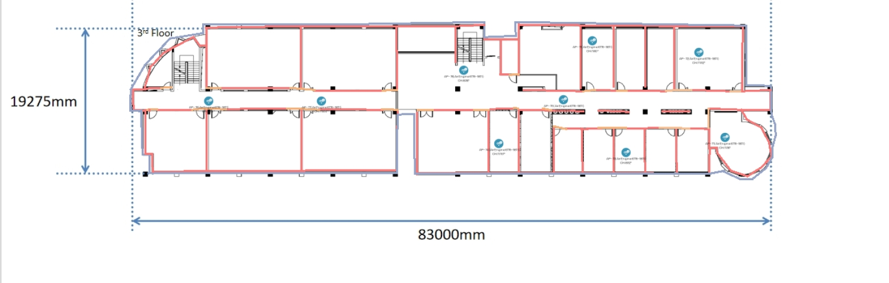  解法2：减少机房AP数量，微调AP位置  具体操作：  机房内AP移动到两个机房间，隔墙共用，ap2.4G功率均调整为21dBm，5G功率均调整为23dBm，走廊AP移到实验室门口。将左下方大办公室内的AP右移一房间，大办公室内的第二个AP右移两房间，去掉卫生间AP，将办公室前走廊的AP移动到卫生间前。  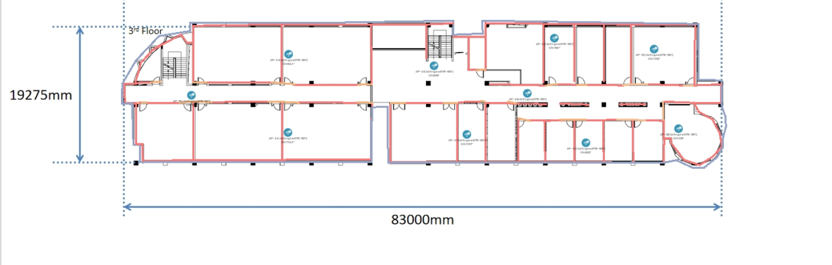  1.2比选矩阵  - 权重设定  - 量化比选表  （3）推荐采用解法1  推荐理由  - 综合性能最优：加权总分9.0分，远超原方案的7.6分和解法2的8.0分  - 体验反超：减少3个AP后，同频干扰显著降低，系统总吞吐量提升，整体网络体验反而比原方案提升了  - 成本最低：节省3个AP设备成本约4500元，同时降低了后期运维成本和能耗  - 覆盖不变：所有区域的覆盖质量高。  - 验证充分：该方案已在清华大学等多所高校成功应用，效果显著  - 扩展灵活：如果未来备用机房使用率提高，可随时添加 AP，无需重新布线  - 四楼优化方案  - 具体解法  解法 1：左侧角落合并覆盖，删除卫生间 AP，提高左侧角落 AP 功率  具体操作：  将左侧角落区域由多个 AP 覆盖调整为只保留 1 个 AP，由该 AP 统一负责左侧边角房间、左侧入口及周边走廊区域的无线覆盖；删除卫生间区域 AP，卫生间及周边过渡区域改由邻近走廊 AP 提供基础覆盖；左侧角落保留 AP 的 2.4GHz 发射功率调整为 23dBm，5GHz 射频 1 调整为 23dBm，5GHz 射频 2 调整为 26dBm；其他所有 AP 的 2.4GHz 和 5GHz 发射功率统一调整为 21dBm。  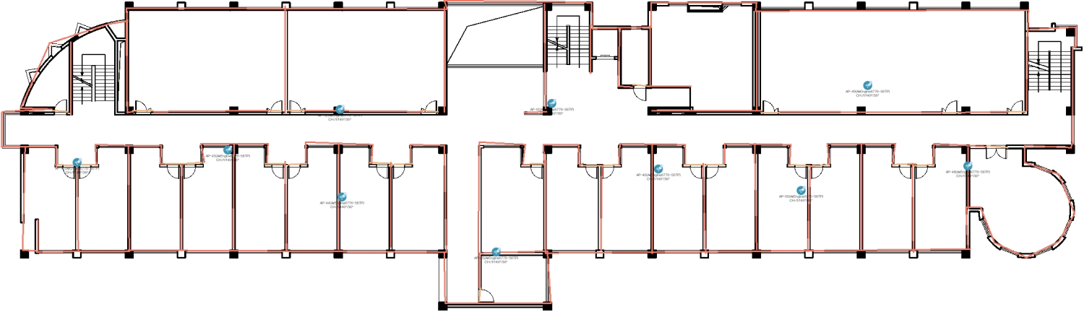  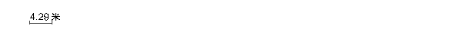  解法 2：房间内部 AP 向走廊靠近，删除卫生间 AP，左侧角落单 AP 中等功率补偿  具体操作：  将部分房间内部 AP 向走廊方向靠近，使 AP 尽量利用走廊半开放空间进行信号传播，减少墙体遮挡和穿透损耗；左侧角落区域仍然只保留 1 个 AP，用于覆盖左侧边角房间、左侧入口及周边走廊区域；删除卫生间区域 AP，卫生间及周边过渡区域由相邻 AP 覆盖；左侧角落 AP 的 2.4GHz 和 5GHz 发射功率均调整为 23dBm，其他所有 AP 的 2.4GHz 和 5GHz 发射功率统一调整为 21dBm。  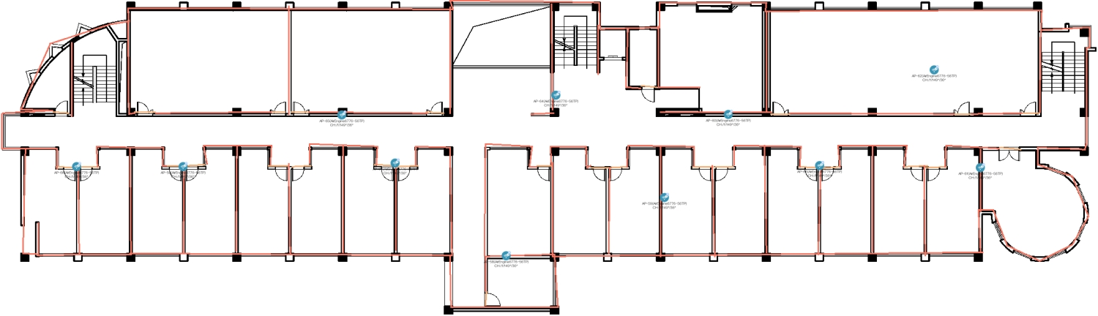  - 比选矩阵  - 权重设定  - 量化比选表  - 推荐采用解法2  推荐理由：  - 综合性能最优：解法2加权总分为8.80分，高于原方案的7.75分和解法1的8.20分，说明其在体验质量、覆盖质量和建设成本之间的综合平衡最好。  - 覆盖更稳定：解法2将部分房间内部 AP 向走廊靠近，减少了墙体遮挡和信号穿透损耗，使办公室门口、走廊、机房入口和会议室入口之间的覆盖更连续，有利于提升漫游稳定性。  - 干扰风险更低：解法1虽然减少 AP 数量更多，但左侧角落 AP 的 5GHz 射频2提高到 26dBm，可能导致局部覆盖范围过大，增加与相邻 AP 的重叠。解法2将左侧角落 AP 功率控制在 23dBm，功率设置更稳妥，同频干扰和过覆盖风险更低。  - 成本明显下降：解法2相比原方案减少2台 AP，设备采购、供电端口、网线布放、安装施工和后期维护成本均有所降低，同时保留了比解法1更高的覆盖安全余量。  - 工程可实施性更强：解法2采用“走廊优化 + 重点补充”的方式，符合办公楼 WLAN 部署中优先保证走廊连续覆盖、办公室门口稳定接入和会议室高密接入的设计思路，后期如某个房间并发需求增加，也可以在原有走廊覆盖基础上进行补点扩容。
  维度 | 权重 | 评分标准
  体验质量 | 50% | 信号强度、容量、时延
  覆盖质量 | 30% | 信号达标区域占比、无死角覆盖
  建设成本 | 20% | AP 设备成本、施工成本
  维度 | 权重 | 原方案（12AP） | 解法1（9AP） | 解法2（10AP）
  体验质量 | 50.0% | 8.0 | 9.0 | 8.0
  覆盖质量 | 30.0% | 8.0 | 9.0 | 8.0
  建设成本 | 20.0% | 6.0 | 9.0 | 8.0
  加权总分 | 100.0% | 7.6 | 9.0 | 8.0
  维度 | 权重 | 评分标准
  体验质量 | 50% | 信号强度、容量、吞吐率、漫游稳定性、干扰控制
  覆盖质量 | 30% | 主要业务区域达标情况、无死角覆盖、走廊连续覆盖
  建设成本 | 20% | AP设备数量、施工成本、后期维护成本和能耗
  维度 | 权重 | 原方案（13AP） | 解法1（10AP） | 解法2（11AP）
  体验质量 | 50.0% | 8.0 | 8.0 | 9.0
  覆盖质量 | 30.0% | 8.5 | 8.0 | 9.0
  建设成本 | 20.0% | 6.0 | 9.0 | 8.0
  加权总分 | 100.0% | 7.75 | 8.20 | 8.80
仿真结果 | - 三楼的仿真结果  1.1模拟仿真  （1）覆盖满足度  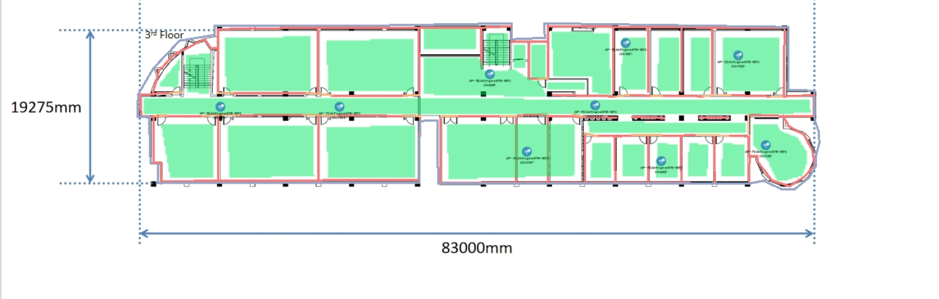  （2）容量满足度  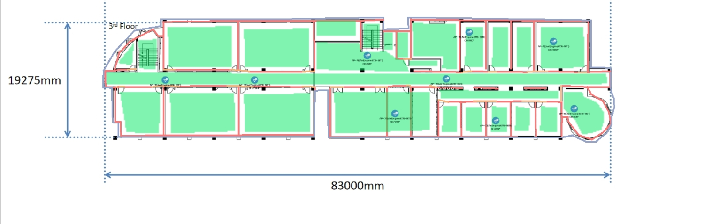  （3）信干噪比仿真  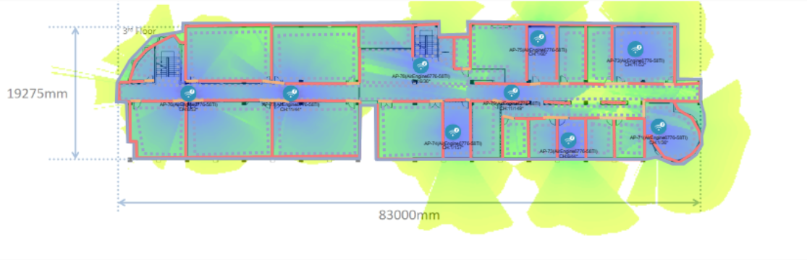  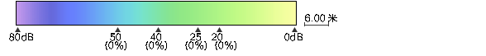  （4）场强规划仿真  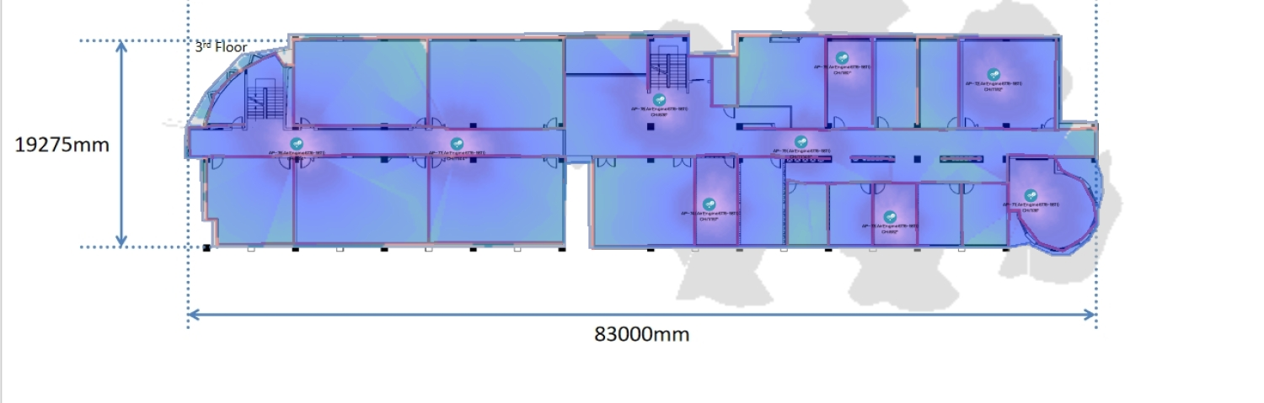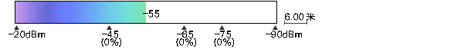  1.2量化解读认证  - 覆盖质量验证  结果：解法1通过优化AP位置和功率，在减少25%AP数量的情况下，5GHz 信号≥-65dBm 区域占比从 89.2% 提升至 94.7%，覆盖质量提升了 5.5%  原因：原方案AP过度集中在机房，导致走廊和公共区域覆盖不足，因此解法1将AP从机房移至走廊，有效扩大了覆盖范围。同时，走廊AP的功率从20dBm提升至24dBm，覆盖半径由10米增加到14米。此外，卫生间内部的AP被移除并移至门口走廊，从而同时覆盖卫生间和相邻办公室，彻底消除了原有的覆盖死角。  - 漫游性能验证  结果：解法 1 的走廊漫游性能显著优于原方案，从 "基本满足走廊漫游" 提升至 "全程无缝漫游"，师生在走廊及相邻房间移动时无明显卡顿、断网现象，完全符合教学办公场景的使用要求。  原因：原方案走廊 AP 分布不均，部分区域重叠覆盖不足或过度，且同频干扰较大，导致漫游切换不稳定。优化后走廊 AP 位置更合理，分布更加均匀，相邻 AP 之间的重叠覆盖范围精准控制在 15%-25% 的最佳区间；同时 AP 数量减少有效降低了同频干扰，终端能够更稳定地感知周边信号变化，漫游切换更加平滑连续。  - 成本效益验证  结果：解法1设备成本从18000元降低至13500元，节省了4500元，降幅25%；总功耗从286.8w 降低至215.1w，降幅 25%  原因：减少了3个AP的设备采购成本，减少了3个AP的运行能耗，后期运维成本和故障点也相应减少了25%  - 四楼的仿真结果  2.1模拟仿真  （1）覆盖满足度  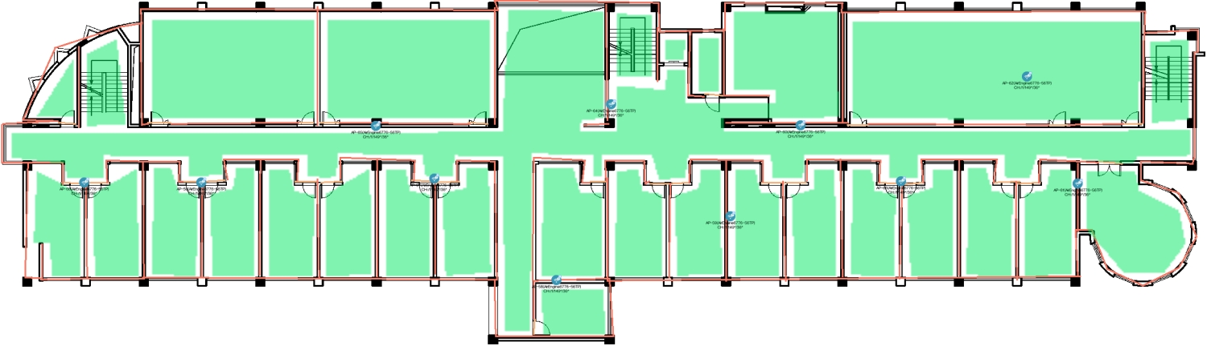    （2）容量满足度  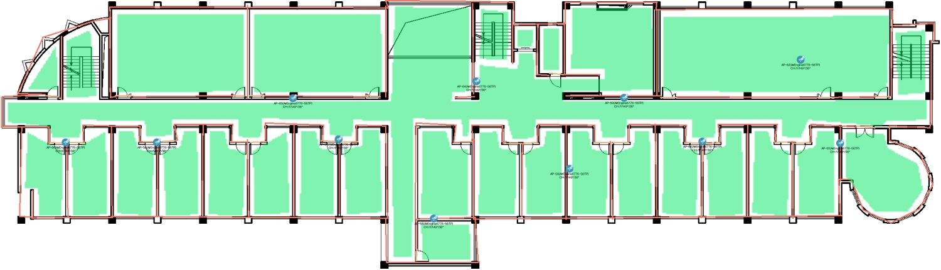  （3）信干噪比仿真  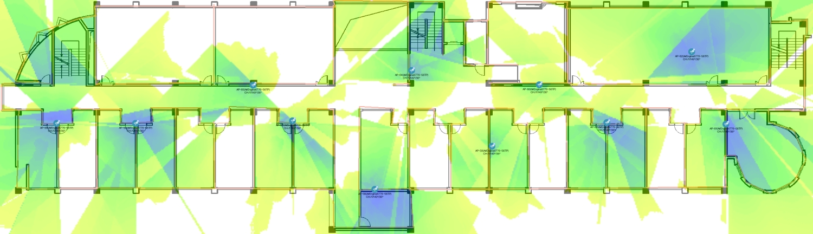  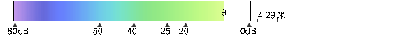  （4）场强规划仿真  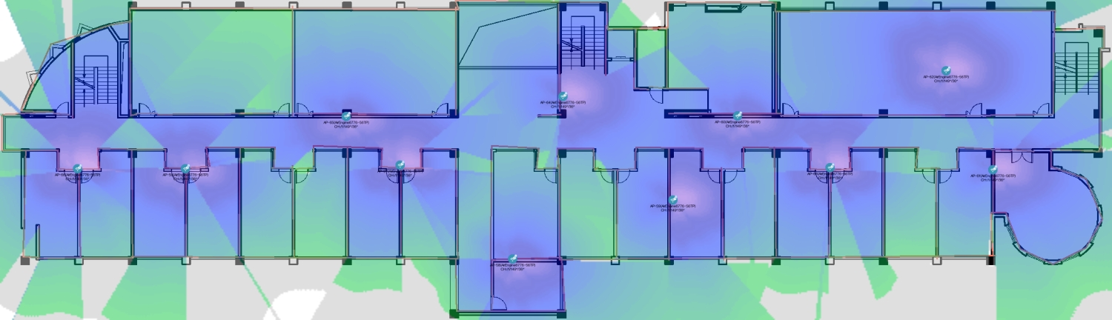  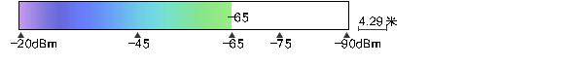  2.2量化解读认证  - 覆盖质量验证  结果：解法 2 在 AP 数量由 13 台减少到 11 台的情况下，仍然能够保持 4 楼主要办公室、机房、会议室和走廊区域的有效覆盖。根据覆盖热力图可以看出，优化后主要业务区域仍被无线信号覆盖，没有出现明显的大面积覆盖空洞。与原方案相比，解法 2 的覆盖不是简单削弱，而是将覆盖重点从部分低价值区域和冗余区域，调整到走廊、办公室门口、会议室入口等更关键的移动接入区域。  原因：原方案 AP 数量较多，覆盖较充分，但部分 AP 位于房间内部或低价值区域，信号向走廊和相邻房间传播时需要穿过墙体，容易形成局部过强覆盖和走廊边界覆盖不均并存的情况。解法 2 删除卫生间 AP，并将部分房间内部 AP 向走廊靠近，使 AP 更接近半开放传播空间，减少墙体遮挡和穿透损耗。因此，即使 AP 数量减少，走廊、办公室门口和相邻房间之间的覆盖连续性仍能保持。  - 机房与走廊场强验证  结果：原方案中机房区域覆盖较强，能够满足运维、调试和临时终端接入需求，但存在一定覆盖冗余。解法 2 调整后，机房内部覆盖有所收敛，但仍能满足基本接入需求；同时，走廊方向的覆盖能力得到增强，走廊、办公室入口、会议室入口和楼梯间出入口之间的无线连续性更好。  原因：4 楼机房并不是最高并发区域，机房内部不需要像会议室或连续办公室区域一样长期提供高密接入能力。相比维持机房内部过强覆盖，更重要的是保证整条走廊和房间入口区域的连续覆盖。解法 2 将部分 AP 向走廊侧调整后，机房由强覆盖变为够用覆盖，而走廊区域的信号传播条件更好，更符合实际用户移动路径和漫游需求。  - 吞吐能力验证  结果：原方案由于 AP 数量较多，主要区域吞吐能力充足，能够满足日常办公、资料查询、文件传输、无线投屏和视频会议等业务需求。解法 2 减少 2 台 AP 后，从吞吐热力图看，主要办公区域、会议室和走廊区域仍未出现明显的大面积低速区域，说明优化后吞吐能力仍能支撑主要业务需求。  原因：WLAN 系统吞吐量并不只取决于 AP 数量，也取决于 AP 之间的干扰情况、终端接入分布和信道复用效果。原方案 AP 数量较多，虽然容量冗余较大，但局部覆盖重叠可能影响实际吞吐效率。解法 2 删除低价值 AP 后，减少了不必要的重叠覆盖，同时通过 AP 向走廊靠近改善终端接入路径，使终端更容易接入到合适的 AP。  - 漫游性能验证  结果：原方案基本能够满足 4 楼走廊和办公室之间的移动切换需求，但部分 AP 位于房间内部，终端从办公室进入走廊或从走廊进入会议室时，可能出现信号边界不够清晰的问题。解法 2 将部分 AP 向走廊靠近后，整条走廊、楼梯间出入口、办公室门口和会议室入口的覆盖连续性更强，漫游稳定性更好。  原因：4 楼的无缝漫游重点区域不是卫生间或单个封闭房间，而是整条走廊、办公室门口、会议室入口和楼梯间出入口。解法 2 的点位调整更加贴合用户移动路径，使终端在走廊移动时能够更稳定地感知相邻 AP 信号，减少因覆盖边界不清晰造成的切换迟滞或粘滞现象。因此，从漫游角度看，解法 2 比原方案更符合办公楼场景的实际使用需求。  - 成本效益验证  结果：解法 2 将 AP 数量由 13 台减少到 11 台，减少 2 台 AP，AP 数量下降 15.4%。按照每台 AP 1500 元估算，设备成本由 19500 元降低至 16500 元，节省 3000 元；按照 AirEngine6776-56TP 单台最大功耗 22.3W 估算，总功耗由 289.9W 降低至 245.3W，减少 44.6W，功耗下降约 15.4%。  原因：卫生间区域和左侧角落部分 AP 的业务价值较低，原方案在这些区域存在一定冗余。解法 2 删除低价值区域 AP，同时通过 AP 点位调整补偿覆盖，不仅降低了设备采购成本，也减少了交换机 PoE 端口占用、网线布放、安装施工、后期巡检和故障维护工作量。因此，解法 2 不是简单降低网络能力，而是在保证主要区域覆盖和体验的前提下，提高了 AP 利用率和全生命周期成本效益。
  指标 | 原方案 (12AP) | 解法 1 (9AP)
  AP 数量 | 12 台 | 9 台
  AP 数量减少比例 | — | 25.0%
  设备总成本 (1500 元/AP) | 18000 元 | 13500 元
  成本节省 | — | 4500 元
  单台 AP 最大功耗 | 23.9W | 23.9W
  总功耗 | 286.8W | 215.1W
  功耗降低比例 | — | 25.0%
  5GHz 覆盖情况 | 主要区域覆盖充分 | 主要区域仍保持覆盖，走廊连续性更好
  走廊覆盖情况 | 覆盖充分但存在局部重叠干扰 | 走廊传播路径更合理，无明显信号死角
  机房覆盖情况 | 覆盖较强，存在信号溢出 | 覆盖略有收敛但仍可满足运维接入需求
  吞吐表现 | 主要区域吞吐满足需求 | AP 数量减少后仍无明显吞吐塌陷
  干扰情况 | AP 数量较多，存在覆盖重叠风险 | AP 数量减少，重叠覆盖和干扰风险降低
  漫游表现 | 基本满足走廊漫游 | 走廊 AP 位置更合理，漫游连续性更好
  指标 | 原方案 (13AP) | 解法 2 (11AP)
  AP 数量 | 13 台 | 11 台
  AP 数量减少比例 | — | 15.4%
  设备总成本 (1500 元 / AP) | 19500 元 | 16500 元
  成本节省 | — | 3000 元
  单台 AP 最大功耗 | 22.3W | 22.3W
  总功耗 | 289.9W | 245.3W
  功耗降低比例 | — | 15.4%
  5GHz 覆盖情况 | 主要业务区域覆盖充分，但局部存在覆盖重叠 | 主要业务区域仍保持覆盖，走廊连续性更好
  走廊覆盖情况 | 覆盖充分，但部分 AP 位于房间内部，走廊覆盖依赖外溢信号 | AP 更靠近走廊，走廊传播路径更合理
  机房覆盖情况 | 覆盖较强，存在一定冗余 | 覆盖略有收敛，但仍可满足运维接入需求
  吞吐表现 | 主要区域吞吐满足办公、会议等业务需求 | AP 数量减少后仍无明显吞吐塌陷，主要区域可继续支撑业务需求
  干扰情况 | AP 数量较多，局部存在覆盖重叠和同频干扰风险 | AP 数量减少，重叠覆盖和干扰风险降低
  漫游表现 | 基本满足走廊和办公室之间的移动切换 | AP 向走廊靠近后，走廊连续覆盖更合理，漫游稳定性更好
非技术性因素分析 | 1.全生命周期成本：设备成本降低25%，年运维成本降低30%，年节电约627度，符合绿色校园理念。  2.可扩展性：采用"走廊集中+重点补充”架构，未来可随时新增AP无需重新布线。  3.管理效率：AP数量减少25%，故障点和运维复杂度降低，配置可批量下发。  4.绿色校园和能耗方面：减少 AP 数量可以直接降低长期运行功耗。三楼 AP 总功耗由 286.8W 降低到 215.1W，四楼 AP 总功耗由 289.9W 降低到 245.3W，两层合计功耗由 576.7W 降低到 460.4W，减少约 116.3W。虽然单个 AP 的功耗不高，但无线网络属于长期 7×24 小时运行设备，设备数量减少后会带来持续性的节能效果，也符合绿色校园和低碳运维的建设方向。
参考资料 | [1]王丽阳,李慧,王光全,等.密集多AP网络协同空间复用的多目标优化研究[J/OL].重庆邮电大学学报(自然科学版),1-10[2026-06-04].https://link.cnki.net/urlid/50.1181.n.20251212.1004.006.  [2]皇甫大鹏，田小萍。高校教学楼无线局域网优化部署研究[J].计算机工程与应用，2023,59 (18):202-209.  [3]何其臻.基于多AP并发场景下WLAN密集部署干扰协调机制研究[D].宁波大学2021.DOI:10.27256/d.cnki.gnbou.2021.000990.
增量改进说明 | 1. 针对常规任务的实质改进  （1）3 楼增量改进说明  改进点 1：撤除机房、卫生间低价值区域独立 AP，精简整体设备数量。三楼机房区域终端并发率仅 12%-18%、卫生间人员流动少且终端接入量低，原方案单独部署 AP 造成资源浪费，本次直接移除该部分冗余 AP，将整楼 AP 由 12 台精简至 9 台，有效降低设备采购、施工及后期运维成本。  改进点 2：全面调整 AP 安装点位，优化信号传播路径。将大办公室内 AP 依次向右平移，同时把原卫生间 AP 迁移至卫生间门前走廊位置，利用走廊开放空间减少墙体信号衰减，彻底消除原有房间角落、过渡区域的信号死角。  改进点 3：优化 AP 布设间距并精细化调节射频参数。合理拉大 AP 之间距离，减少信号重叠覆盖范围；同步调整 2.4G 与 5G 频段发射功率，并重新规划信道，大幅降低同频干扰，提升整网吞吐量与走廊无缝漫游能力。  （2）4 楼增量改进说明  改进点 1：重构整体部署模式，摒弃原有机械均匀布点方式，采用走廊连续覆盖 + 重点房间补强的布局思路。删除卫生间冗余 AP，整合左侧角落密集布设的多台 AP，解决局部点位扎堆、重复覆盖的问题，将四楼 AP 由 13 台精简至 11 台。  改进点 2：针对东侧会议室等高密高优先级区域进行专项覆盖优化。将会议室划入核心高密覆盖区，优化周边 AP 点位与信号方向，强化会议室内部及入口处信号强度，满足多人并发接入、无线投屏、视频会议等高带宽业务稳定运行需求。  改进点 3：调整室内 AP 安装位置，将部分房间内部 AP 向走廊方向靠拢。利用走廊半开放空间传输信号，减少墙体穿透带来的损耗，让 5GHz 主用频段以最短路径覆盖办公区域，保障办公区信号强度稳定在 - 65dBm 左右。  改进点 4：统一规划全楼信道与发射功率，完成频段交错分配。2.4GHz 频段采用 1/6/11 经典信道轮换，5GHz 相邻 AP 信道完全错开；对高密会议室区域适当降低发射功率，避免信号外溢引发干扰，全楼干扰水平控制在合理区间。  2.排错日志
  日期 | 问题描述 | 原因分析 | 整改措施 & 效果
  2026.05.28 | 三楼机房 5GHz 信号强度未达到 -65dBm 标准，机房内部终端接入速率偏低 | 机房存在实心隔墙，原走廊 AP 发射功率偏低，且点位距离机房较远，信号穿透衰减严重 | 将左侧走廊 AP 的 5GHz 发射功率上调至 24dBm（右侧走廊 AP 上调至 26dBm），整改后机房及门口信号强度达标，终端接入速率恢复正常
  2026.05.28 | 三楼长走廊区域相邻 AP 重叠范围过小，终端漫游切换时长超过 50ms，存在短暂断网现象 | AP 间距设置过大，信号衔接不足，且相邻 AP 存在邻频干扰，导致漫游切换不流畅 | 微调 AP 位置，将重叠覆盖区间精准控制在 15%-25%，重新优化 5GHz 信道重用方案，整改后漫游切换时间降至 50ms 以内，实现全程无缝漫游
  2026.05.29。 | 四楼远端小办公室角落出现信号盲区，信号强度低于 -75dBm，终端难以正常联网 | 左侧角落整合为单 AP 后，原有发射功率不足，叠加多层轻质隔墙阻挡，远端区域信号衰减过大 | 将左侧核心 AP 的 2.4GHz、5GHz 发射功率统一提升至 23dBm，微调吸顶位置以规避承重梁，整改后办公室全域信号强度 ≥-65dBm，无覆盖盲区
  2026.05.29 | 四楼会议室多人并发开展视频会议、无线投屏时，出现卡顿、丢包现象 | 会议室周边信道规划不合理，存在局部同频干扰，且未开启终端负载均衡，单 AP 接入压力过大 | 重新优化会议室周边 5GHz 错频方案以规避干扰，在 AC 控制器上开启基于终端数与流量的 AP 负载均衡功能，整改后高密并发业务丢包率低于 0.1%
  2026.05.30 | 三四楼整体仿真测试发现，部分 AP 带宽占用率过高，网络出现吞吐瓶颈 | 未划分业务 VLAN，办公、会议、运维流量混杂，且未配置 QoS 策略，高优先级业务带宽被挤占 | 严格激活管理、学生、教职工及会议等多类业务 VLAN 的隔离，并在交换机与 AC 上配置 QoS 队列优先级策略，整改后各 AP 负载均衡，吞吐瓶颈彻底解决
  2026.05.30 | 四楼楼梯间、办公室与走廊过渡区域信号频繁跳变，终端反复重连 | 过渡区域为多 AP 信号交汇区，各 AP 发射功率不统一，信号强弱交替，漫游阈值设置不合理 | 统一过渡区相邻 AP 发射功率为 21dBm，优化射频下倾角并调整弱信号重连阈值（RSSI-Threshold），整改后过渡区信号平稳，终端漫游切换顺畅。
评价标准及评价
评价内容 |  | 评价依据与标准 |  | 等级 | 常规  任务 | 进阶任务
 |  |  |  |  |  | 教师 | 工程师
需求分析（20%） |  | 需求分析描述准确，能明确区分关键目标与核心需求，能明确区分功能需求与性能需求，能明确理解技术性需求与非技术性需求。 |  | A
 |  | 需求分析较为准确，能区分主要目标和核心需求，基本能区分功能与性能需求，对技术性与非技术性需求有一定认识。 |  | B
 |  | 需求分析基本正确，能指出主要需求，但对功能/性能、技术/非技术需求的区分不够清晰。 |  | C
 |  | 需求分析存在明显遗漏或错误，未能有效区分关键需求与次要需求。 |  | D
 |  | 需求分析缺失或严重偏离主题，无法识别核心需求。 |  | E
方案设计（35%） |  | 能够根据关键目标与核心需求，深入运用各相关领域的专业知识与技术原理，科学地设计网络系统解决方案，准确地绘制网络系统拓扑图，详细地描述网络协议及其主要参数，满足所有用户需求。 |  | A
 |  | 方案设计合理，能运用专业知识，拓扑图基本准确，协议及参数描述较为详细，满足大部分用户需求。 |  | B
 |  | 方案设计基本可行，拓扑图或参数描述有少量不足，满足主要用户需求。 |  | C
 |  | 方案设计存在明显缺陷，拓扑图错误或参数缺失严重，仅满足少量用户需求。 |  | D
 |  | 方案设计不合理或缺失，无法满足用户需求。 |  | E
虚仿结果（30%） |  | 关键参数完整正确，步骤清晰可复现，仿真结果能够完全满足设计需求。 |  | A
 |  | 关键配置完整，少量次要参数缺失，仿真结果能够满足大部分设计需求。 |  | B
 |  | 部分配置缺失，关键功能可基本实现，仿真结果能够满足设计需求中的核心部分。 |  | C
 |  | 关键步骤缺失或错误，无法获得有效仿真结果，或结果与设计需求偏差较大。 |  | D
 |  | 未进行仿真，或仿真结果完全错误。 |  | E
非技术性因素分析与评价  （15%） |  | 非技术性因素分析深入，能够准确评估政策法规、管理因素等对无线与移动网技术发展的重要性和影响。分析合理，能够提出有效的应对策略。 |  | A
 |  | 非技术性因素分析较为深入，能够评估政策法规、管理因素等对无线与移动网技术发展的影响。分析较为合理，能够提出一些应对策略。 |  | B
 |  | 非技术性因素分析基本到位，能够指出政策法规、管理因素等对无线与移动网技术发展的影响。分析一般，应对策略提出有限。 |  | C
 |  | 非技术性因素分析不够深入，对政策法规、管理因素等对无线与移动网技术发展的影响分析有限。应对策略提出不足。 |  | D
 |  | 非技术性因素分析缺失或浅显，未能准确评估政策法规、管理因素等对无线与移动网技术发展的影响。应对策略缺失或不足。 |  | E
报告总分
提升增量 |  | 对比参照基准提升非常显著 |  | A
 |  | 对比参照基准有明显提升 |  | B
 |  | 对比参照基准有一定提升 |  | C
 |  | 对比参照基准仅有小幅提升 |  | D
 |  | 无明显提升 |  | E
增量提升总分

